Documento Técnico: API REST con Laravel (PHP)
1. Creación del Proyecto
Primero, necesitamos tener instalado Composer (el gestor de dependencias de PHP).
Comando en terminal:
Esto creará una carpeta llamada api-libreria-poc con toda la estructura de carpetas (MVC).
2. Configuración de la Base de Datos
Laravel utiliza un archivo llamado .env para las credenciales. Ábrelo y configura tu conexión:
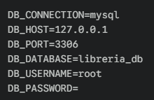
3. Modelo y Persistencia (Eloquent ORM)
En Laravel, no creamos las tablas manualmente en el gestor de base de datos. Usamos Migraciones.
Comando:

- Libro: Es el nombre del modelo (clase PHP).
- -m: Crea automáticamente la Migración (la estructura de la tabla).
A. Definir la Tabla (Migración)
Busca en database/migrations/xxxx_create_libros_table.php:
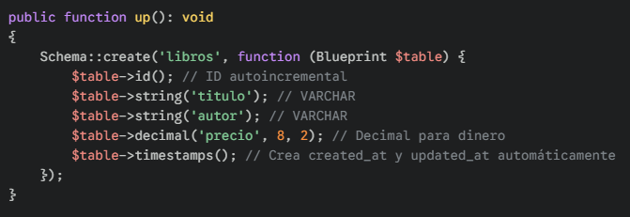
B. Definir el Modelo (Eloquent)
Busca en app/Models/Libro.php. El modelo es el encargado de la persistencia.
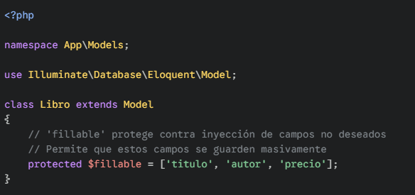
4. El Controlador (Lógica de la API)
Creamos un controlador para manejar las peticiones HTTP.
Comando:
Edita app/Http/Controllers/Api/LibroController.php:
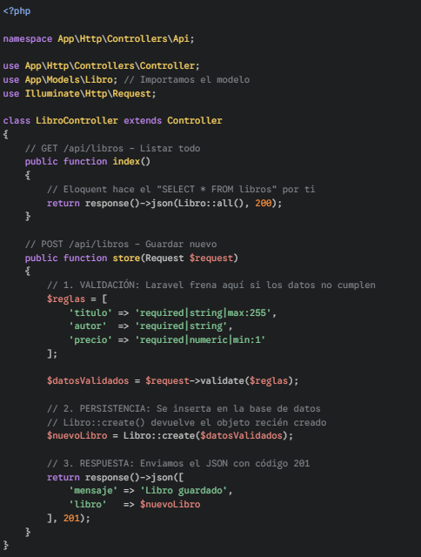

5. Definición de URLs (Rutas de la API)
En Laravel, las APIs se definen en routes/api.php. Todas estas rutas llevarán el prefijo /api/.
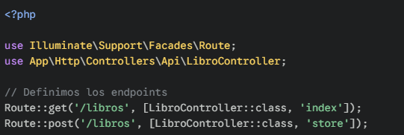

6. Ejecución y Prueba
Para poner en marcha el servidor de desarrollo, ejecuta:
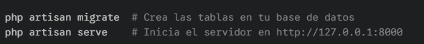
¿Qué sucede paso a paso en esta PoC?
- Arranque: Al ejecutar php artisan serve, Laravel levanta el núcleo del framework.
- Petición: El cliente envía un JSON via POST a http://127.0.0.1:8000/api/libros.
- Ruta: El archivo api.php intercepta la URL y dice: "Esto le toca al LibroController".
- Validación: El controlador verifica que el precio sea un número. Si envías texto, Laravel responde automáticamente con un error 422 (Unprocessable Entity).
- ORM (Persistencia): El modelo Libro traduce el objeto PHP a una sentencia SQL INSERT. Gracias a Eloquent, no escribimos ni una línea de SQL.
- Respuesta: Laravel serializa el objeto de la base de datos a formato JSON y lo entrega al cliente.

